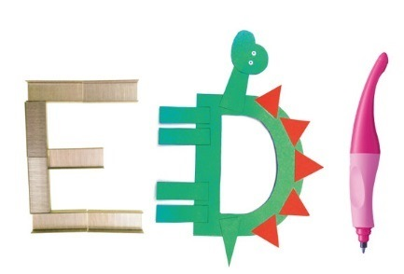
Kijkwijzer Directe Instructie
gericht kijken en ontwikkelen

Leerkracht |  | Groep
School |  | Datum
Lesdoel
Observant

Mijn zelf geformuleerde persoonlijke werkpunten of verzoek voor een gerichte kijkvraag

Mijn sterke punten

Voorbereiding
Toelichting

Start
Toelichting

Instructie
Toelichting

Begeleide inoefening
Toelichting

Kleine lesafsluiting
Toelichting

Zelfstandige verwerking
Toelichting

Verlengde instructie
Toelichting

Grote lesafsluiting
Toelichting

Algemeen
Toelichting

Aandachtspunten

Sterke punten

Dit zou je echt moeten delen met je team:

De observant noteert de bevindingen telkens met groen in het betreffende toelichtingsvak
De leerkracht vult aan en licht toe met rood en zorgt dat de schoolleider het verslag ontvangt

Deze kijkwijzer maakt het mogelijk om gericht te kijken en feedback te ontvangen. De leerkracht zorgt ervoor dat werkpunten uit voorgaande lesbezoeken in het bovenste vak worden genoteerd. De leerkracht kan vragen om op een specifiek lesonderdeel te letten of op specifieke punten.
De kijkwijzer is bedoeld als middel om gericht te kunnen werken aan het voortdurend verbeteren van het eigen vakmanschap en de onderwijskwaliteit binnen de school. Bespreek de kijkwijzer regelmatig in de teamvergaderingen en wijzig deze indien nodig. Zorg dat specifieke schoolafspraken en werkwijzen zo concreet mogelijk worden beschreven en toegevoegd.

